מטלת סיכום – קורס שילוב סרטונים בחינוך (כולל תיק מורה) לאזרחות תשפ"ג
שם קורס: שילוב סרטונים בחינוך (כולל תיק מורה) לאזרחות תשפ"ג
מנחה: רונית הכסטר
מגישה: דקלה כהן צברי (ת.ז – 203130331)
‏2022
חלק א'- הצגת יחידת הלימוד.
- הנושא הנבחר: יסודות הכרחיים לקיומה של מדינה.
- אוכלוסיית היעד: כיתה ט', בית ספר תיכון למחלות נפשיות.
- מטרות השיעור:
  - התלמידים יכירו את הגדרת המושג 'מדינה'.
  - התלמידים יכירו את היסודות ההכרחיים לקיומה של מדינה.
  - התלמידים ידונו בדברים ההכרחיים לקיומה של מדינה.
  - התלמידים ילמדו לעומק על כל אחד מהמושגים.
  - התלמידים ישתמשו בכלי דיגיטלי להפנמת הנושא הנלמד.
- התוצרים המצופים:
  - רעיונות אישיים במחברות התלמידים (שייכתבו על הלוח בעת סיעור מוחין) ליסודות הנדרשים לקיום מדינה.
  - הכנת קומיקס קבוצתי על יסודות הבסיס של המדינה (מצ"ב אחד לדוגמא במערך זה).
  - משחק קצרצר מאתר "פרזנטציה בריבוע" בנוגע לאופי המדינה אותה ירצו התלמידים להקים (רק אם יישאר זמן בסוף השיעור – המשחק לא חובה)
- הנחיות לפעילות כולל חומרים רלוונטיים להפעלה:

מערך שיעור בנושא: יסודות לקיומה של מדינה
פתיחה (5 דקות):
הצגת פתיח לשיעור (באמצעות כלי Starwarsintro creator) - https://starwarsintrocreator.kassellabs.io/#!/DNDDifqyfB5aUY1WY_7u
(הערה: במידה והקישור לא עובד באמצעות לחיצה – יש לסמן אותו, להעתיק ולהדביק בדפדפן)
כתיבת נושא השיעור על הלוח: יסודות לקיומה של מדינה.
סיעור מוחין קצר עם התלמידים סביב השאלה מהם הדברים שלדעתם ההכרחיים למדינה.

גוף (35 דקות):
את גוף השיעור אפתח בהצגת סרטון (נבנה באמצעות כלי Screencastomatic – לא ניתן לצרף אותו לכאן – יצורף באתר הקורס עצמו) המציין בקצרה מהם 5 היסודות ההכרחיים לקיומה של מדינה. וכתיבת המושגים החדשים על הלוח.
לאחר מכן יינתן הסבר (באמצעות מצגת מלווה, שתצורף באתר הקורס, והקנייה בעל פה) על כל מושג ומושג ואחלק את התלמידים ל-5 קבוצות, כאשר כל קבוצה תצטרך ליצור קומיקס קצר (באמצעות כלי Storyboardthat – מצ"ב דוגמא לתוצר מצופה) על אחד ממושגי היסוד של המדינה.
לבסוף, כל קבוצה תציג בקצרה לשאר הכיתה את הקומיקס אותו יצרה והתלמידים האחרים יוכלו להציע רעיונות נוספים לקומיקסים הקיימים.
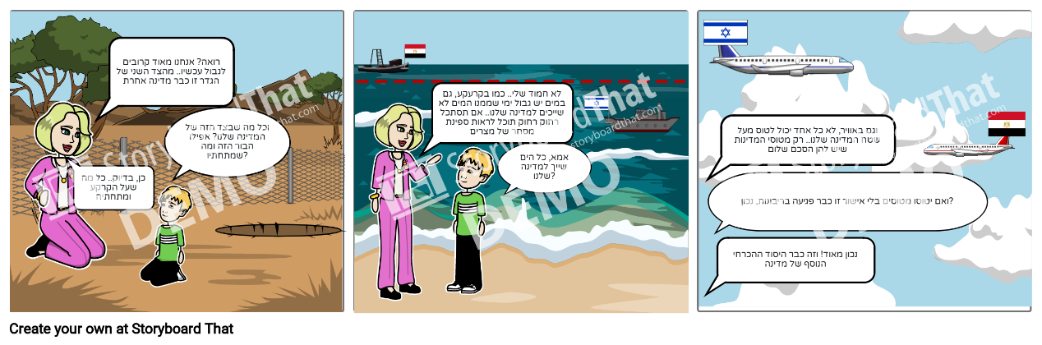
דוגמא לתוצר מצופה (על המושג טריטוריה):

סיכום (5 דקות):
נערוך סיכום מל"א: מה למדנו? למדנו על 5 יסודות הבסיס לקיומה של מדינה.
איך למדנו? למדנו באמצעות הסבר בעל פה, דיון במליאה, מצגת מלווה, עבודה בקבוצות וכלים דיגיטליים שונים.
למה למדנו? למדנו נושא זה משום שזהו הבסיס להבנת לימודי האזרחות.
- במידה ויישאר זמן ניתן יהיה לשחק עם התלמידים את המשחק "בונים מדינה חדשה" בקישור הזה: פרזנטציה בריבוע | בונים מדינה חדשה - פרזנטציה בריבוע (cet.ac.il) – אדגיש כי אמנם המשחק מופיע במצגת המלווה, אך הוא אינו בגדר חובה, זה רק במידה ויישאר זמן בסוף השיעור.
- הערה נוספת: ניתן לפרוש את מערך השיעור על פני שני שיעורים, כאשר השיעור הראשון יעסוק בהקניית היסודות ודיון כיתתי בנושא והשיעור השני (שיבוא ברציפות) יעסוק בהכרת הכלי Storyboardthat וחלוקת הכיתה לקבוצות עבודה על היסודות הללו.

חלק ב'- כתבו רפלקציה בה תתבוננו על יחידת הלימוד שיצרתם למול מיומנויות המאה ה-21 ואסטרטגיות החשיבה מסדר גבוה שנלמדו במהלך הקורס.
- הכנות לקראת השיעור כולל שילוב כלי דיגטלי שהוצג בקורס.
בכדי לבנות את השיעור הזה, חשבתי בתחילה על נושא אותו אני מלמדת בכיתות הצעירים ושניתן לפתח אותו. לאחר שהחלטתי על הנושא, התלבטתי מהם הכלים הדיגיטליים שיתאימו במיוחד לאוכלוסייה היעד: כלים שיעוררו את סקרנותם של התלמידים (כגון: כלי Starwarsintro creator וכלי הScreencastomatic), לא יכבידו עליהם או יאלצו אותם לבצע מטלות בשגרה (כמו העתקה ומילוי דפי עבודה רגילים), אלא יתנו להם להרגיש פעילים והם יהיו חייבים להפנים את הנושא וליצור אותו באופן יצירתי (כגון כלי הStoryboardthat).
- מהן אסטרטגיות החשיבה הבאות לידי ביטוי ביחידת הלימוד?
במערך השיעור הזה השתדלתי להכניס מספר אסטרטגיות חשיבה מסדר גבוה, להלן האסטרטגיות:
- הבעת עמדה – מה לדעת התלמידים הכרחי שיהיה במדינה.
- איתור פרטים ושאלות הבנה והסקת מסקנות – חלק מהחומר הנלמד יופיע במצגת, כגון היסודות עצמם, וחלק מהחומר יהיה על התלמידים להסיק מעצמם, כגון: מדוע טיסה מעל שטח של מדינה אחרת ללא אישורה נחשב כפגיעה בריבונותה? שכן לא הייתה התערבות נראית לעין בקבלת החלטות של אותה המדינה או בניהול ענייני הפנים והחוץ שלה, או – מדוע גודל האוכלוסייה לא משפיע על עצם קיומה של המדינה? כדוגמא: הודו ומנגדה הוותיקן.
- הערכה וביקורת – בהתכנסות במליאה התלמידים יציגו לשאר הכיתה את תוצריהם, על התלמידים האחרים להביע דעתם על התוצר ולהציע רעיונות נוספים שניתן היה להכניס לקומיקס.
- אילו מיומנויות המאה ה-21 באות לידי ביטוי ביחידת הלימוד?
המיומנויות המרכזיות שמופיעות ביחידת לימוד זו הן:
- מתן דגש על דיונים ולא על שינון והעתקה.
- מתן דגש על תיווך החומר בצורה יצירתית.
- העברת החומר באופן אינטראקטיבי ומעניין (באמצעות מצגת וכלים דיגיטליים ואף משחק וירטואלי במידה ויישאר זמן בסוף השיעור).
- פיתוח למידת עמיתים של התלמידים ועידוד פיתוח מחשבתם עד כדי יצירת תוצר משלהם.

- מהם התוצרים המצופים מהתלמיד?
התוצרים המצופים הם רעיוניים (כגון מה לדעתם הכרחי שיתקיים במדינה) והן מוחשיים (כגון הקומיקס שיצרו לבסוף).
- מהו הערך המוסף של ההשתלמות ומה תרומתה לשינוי באופן ההוראה והלמידה?
בהשתלמות זו הרגשתי שהיה ערך מוסף ותרומה ניכרת מכל השתלמות אחרת בה לקחתי חלק. אמנם לא העברתי את מערך השיעור הספציפי הזה, אך כן אשמח להשתמש בו ברגע שאוכל. בהשתלמות זו הרגשתי שיצאתי עם כלים ממשיים (שאינם מורכבים באופן יחסי) שניתן לקיים עימם שיעורים שהתלמידים יוכלו להבין את הנלמד ואף לקחת בשיעורים חלק פעיל.
דבר נוסף שהיה מאוד מורגש בהשתלמות זו היא הזמינות של המנחה למשתתפים. אני מודה שבהשתלמויות אני נוטה "להיעלם" ופשוט לבצע את המטלות שצריך, אך כאן הרגשתי כל כך בנוח להביע את דיעותי הנוגע לנלמד והרגשתי שהמנחה ממש לוקחת ברצינות את המשימות שאנו עושים ומשתמשת בהם כדוגמא מחזקת במפגשים הבאים. אין ספק שבמידה ואראה שתהיה השתלמות נוספת עם רונית – אשמח מאוד לקחת בה חלק.

